**Git教程 | (8) 使用Github和码云**



[CoreJT](https://blog.csdn.net/sdu_hao) 2020-01-22 20:11:46  148  收藏 1

分类专栏： [Git教程](https://blog.csdn.net/sdu_hao/category_9681838.html) 文章标签： [Git教程](https://www.csdn.net/tags/MtTaEg0sMzIxMjktYmxvZwO0O0OO0O0O.html) [Github使用](https://www.csdn.net/tags/MtzaYgwsNTg4Ny1ibG9n.html" \t "_blank) [码云使用](https://www.csdn.net/tags/MtTaIgxsMzg5NDMtYmxvZwO0O0OO0O0O.html)

版权

[原文地址](https://www.liaoxuefeng.com/wiki/896043488029600/900937935629664#0)

**目录**

[1. 使用Github](https://blog.csdn.net/sdu_hao/article/details/104072148#t0)

[2. 使用码云](https://blog.csdn.net/sdu_hao/article/details/104072148#t1)

**1. 使用Github**

我们一直用GitHub作为免费的远程仓库，如果是个人的开源项目，放到GitHub上是完全没有问题的。其实GitHub还是一个开源协作社区，通过GitHub，既可以让别人参与你的开源项目，也可以参与别人的开源项目。

在GitHub出现以前，开源项目开源容易，但让广大人民群众参与进来比较困难，因为要参与，就要提交代码，而给每个想提交代码的群众都开一个账号那是不现实的，因此，群众也仅限于报个bug，即使能改掉bug，也只能把diff文件用邮件发过去，很不方便。

但是在GitHub上，利用Git极其强大的克隆和分支功能，广大人民群众真正可以第一次自由参与各种开源项目了。

如何参与一个开源项目呢？比如人气极高的bootstrap项目，这是一个非常强大的CSS框架，你可以访问它的项目主页<https://github.com/twbs/bootstrap>，点“Fork”就在自己的账号下克隆了一个bootstrap仓库，然后，从自己的账号下clone：

git clone git@github.com:michaelliao/bootstrap.git

一定要从自己的账号下clone仓库，这样你才能推送修改。如果从bootstrap的作者的仓库址git@github.com:twbs/bootstrap.git克隆，因为没有权限，你将不能推送修改。

Bootstrap的官方仓库twbs/bootstrap、你在GitHub上克隆的仓库my/bootstrap，以及你自己克隆到本地电脑的仓库，他们的关系就像下图显示的那样：

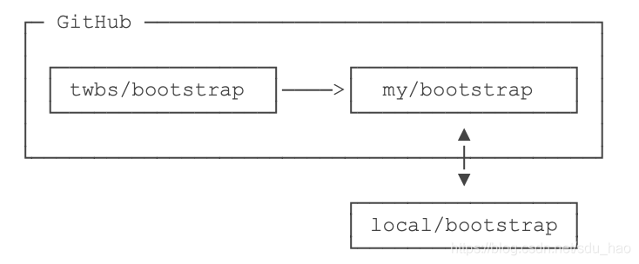

如果你想修复bootstrap的一个bug，或者新增一个功能，立刻就可以开始干活，干完后，往自己的仓库推送。

如果你希望bootstrap的官方库能接受你的修改，你就可以在GitHub上发起一个pull request。当然，对方是否接受你的pull request就不一定了。

如果你没能力修改bootstrap，但又想要试一把pull request，那就Fork一下我的仓库：<https://github.com/michaelliao/learngit>，创建一个your-github-id.txt的文本文件，写点自己学习Git的心得，然后推送一个pull request给我，我会视心情而定是否接受。

* 小结
* 在GitHub上，可以任意Fork开源仓库；
* 自己拥有Fork后的仓库的读写权限；
* 可以推送pull request给官方仓库来贡献代码。

**2. 使用码云**

使用GitHub时，国内的用户经常遇到的问题是访问速度太慢，有时候还会出现无法连接的情况（原因你懂的）。

如果我们希望体验Git飞一般的速度，可以使用国内的Git托管服务——[码云](https://gitee.com/)（[gitee.com](https://gitee.com/)）。

和GitHub相比，码云也提供免费的Git仓库。此外，还集成了代码质量检测、项目演示等功能。对于团队协作开发，码云还提供了项目管理、代码托管、文档管理的服务，5人以下小团队免费。

码云的免费版本也提供私有库功能，只是有5人的成员上限。

使用码云和使用GitHub类似，我们在码云上注册账号并登录后，需要先上传自己的SSH公钥。选择右上角用户头像 -> 菜单“修改资料”，然后选择“SSH公钥”，填写一个便于识别的标题，然后把用户主目录下的.ssh/id\_rsa.pub文件的内容粘贴进去：

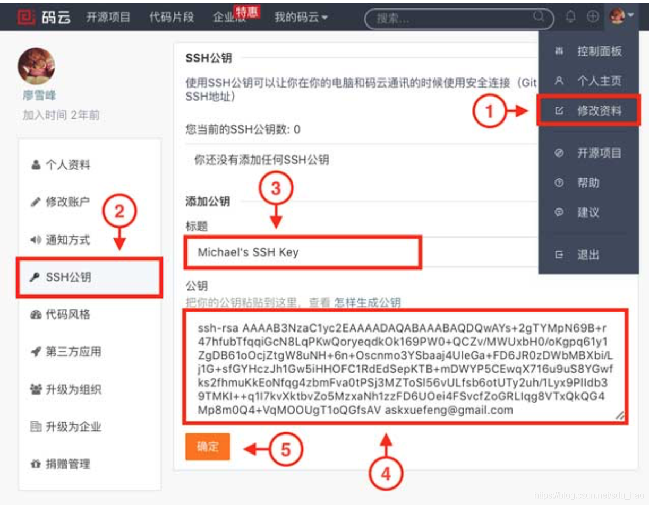

点击“确定”即可完成并看到刚才添加的Key：

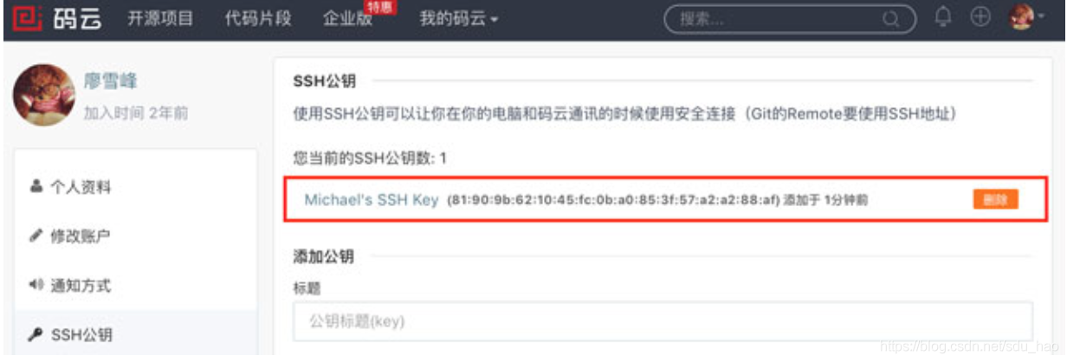

如果我们已经有了一个本地的git仓库（例如，一个名为Learngit的本地库），如何把它关联到码云的远程库上呢？

首先，我们在码云上创建一个新的项目，选择右上角用户头像 -> 菜单“控制面板”，然后点击“创建项目”：

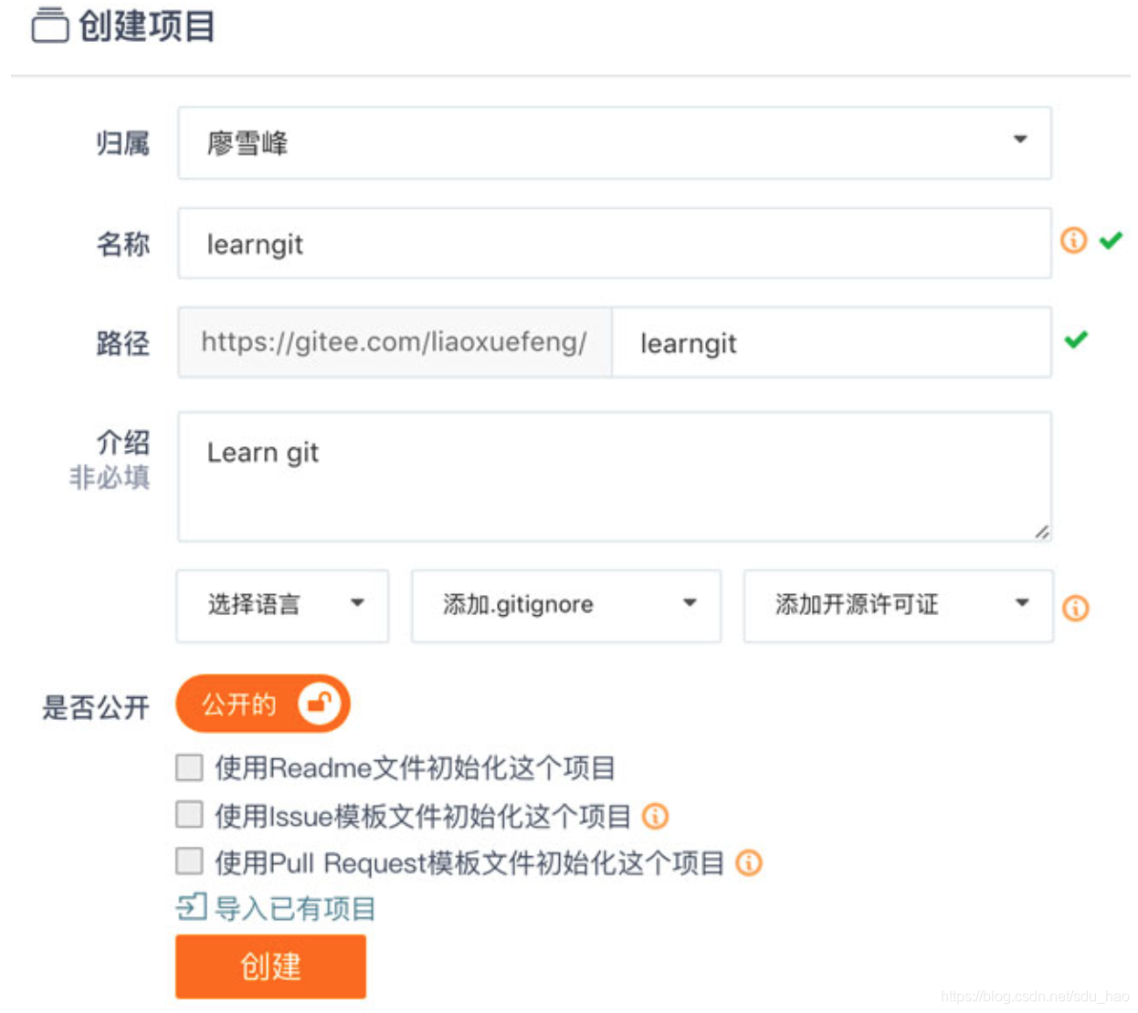

项目名称最好与本地库保持一致：

然后，我们**在本地库上**使用命令git remote add把它和码云的远程库关联：

git remote add origin git@gitee.com:liaoxuefeng/learngit.git

之后，就可以正常地用git push和git pull推送了！

如果在使用命令git remote add时报错：

1. git remote add origin git@gitee.com:liaoxuefeng/learngit.git
2. fatal: remote origin already exists.

这说明本地库已经关联了一个名叫origin的远程库，此时，可以先用git remote -v查看远程库信息：

1. git remote -v
2. origin git@github.com:michaelliao/learngit.git (fetch)
3. origin git@github.com:michaelliao/learngit.git (push)

可以看到，本地库已经关联了origin的远程库，并且，该远程库指向GitHub。

我们可以删除已有的GitHub远程库：

git remote rm origin

再关联码云的远程库（注意路径中需要填写正确的用户名）：

git remote add origin git@gitee.com:liaoxuefeng/learngit.git

此时，我们再查看远程库信息：

1. git remote -v
2. origin git@gitee.com:liaoxuefeng/learngit.git (fetch)
3. origin git@gitee.com:liaoxuefeng/learngit.git (push)

现在可以看到，origin已经被关联到码云的远程库了。通过git push命令就可以把本地库推送到Gitee上。

有的小伙伴又要问了，一个本地库能不能既关联GitHub，又关联码云呢？

答案是肯定的，因为git本身是分布式版本控制系统，可以同步到另外一个远程库，当然也可以同步到另外两个远程库。

使用多个远程库时，我们要注意，git给远程库起的默认名称是origin，如果有多个远程库，我们需要用不同的名称来标识不同的远程库。

仍然以learngit本地库为例，我们先删除已关联的名为origin的远程库：

git remote rm origin

然后，先关联GitHub的远程库：

git remote add github git@github.com:michaelliao/learngit.git

注意，远程库的名称叫github，不叫origin了。

接着，再关联码云的远程库：

git remote add gitee git@gitee.com:liaoxuefeng/learngit.git

同样注意，远程库的名称叫gitee，不叫origin。

现在，我们用git remote -v查看远程库信息，可以看到两个远程库：

1. git remote -v
2. gitee git@gitee.com:liaoxuefeng/learngit.git (fetch)
3. gitee git@gitee.com:liaoxuefeng/learngit.git (push)
4. github git@github.com:michaelliao/learngit.git (fetch)
5. github git@github.com:michaelliao/learngit.git (push)

如果要推送到GitHub，使用命令：

git push github master

如果要推送到码云，使用命令：

git push gitee master

这样一来，我们的本地库就可以同时与多个远程库互相同步：

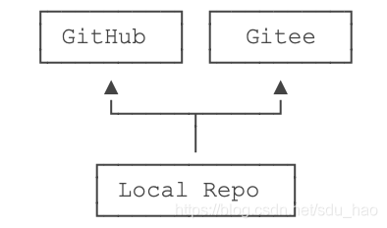

码云也同样提供了Pull request功能，可以让其他小伙伴参与到开源项目中来。你可以通过Fork我的仓库：<https://gitee.com/liaoxuefeng/learngit>，创建一个your-gitee-id.txt的文本文件， 写点自己学习Git的心得，然后推送一个pull request给我，这个仓库会在码云和GitHub做双向同步。